ACTA DE REALIACION DE AUDIENCIA PÚBLICA 2020

Constancia de convocatoria

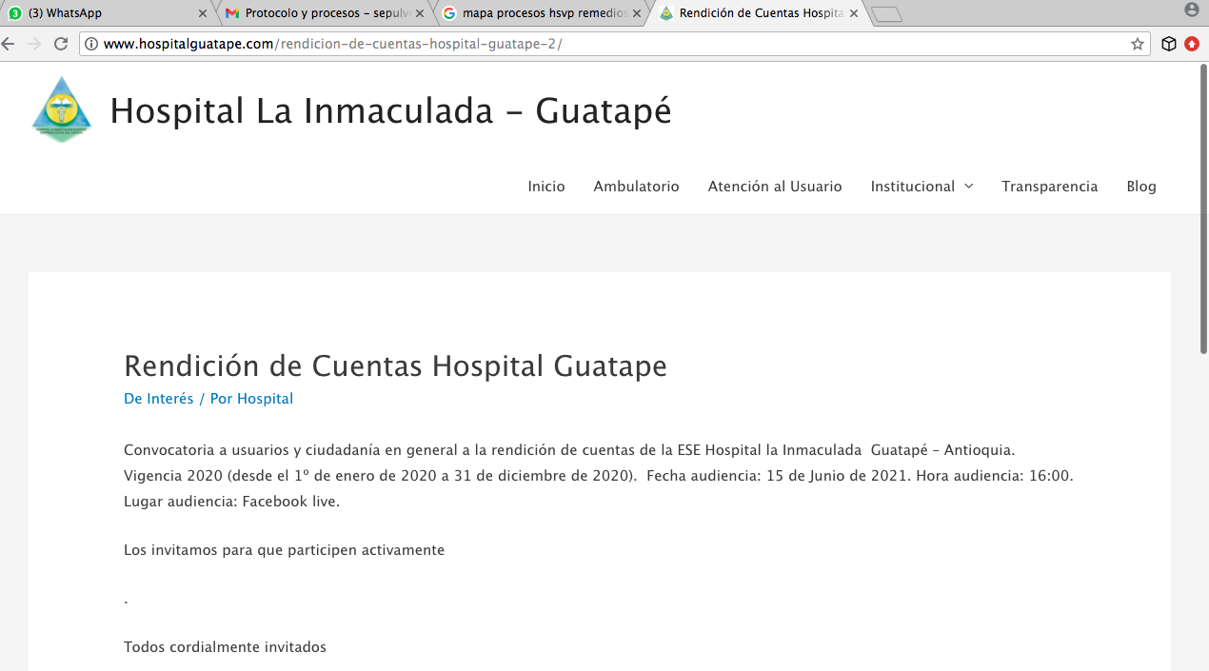

LA FORMA COMO GARANTIZÓ LA PARTICIPACION DE LA CIUDADANÍA.

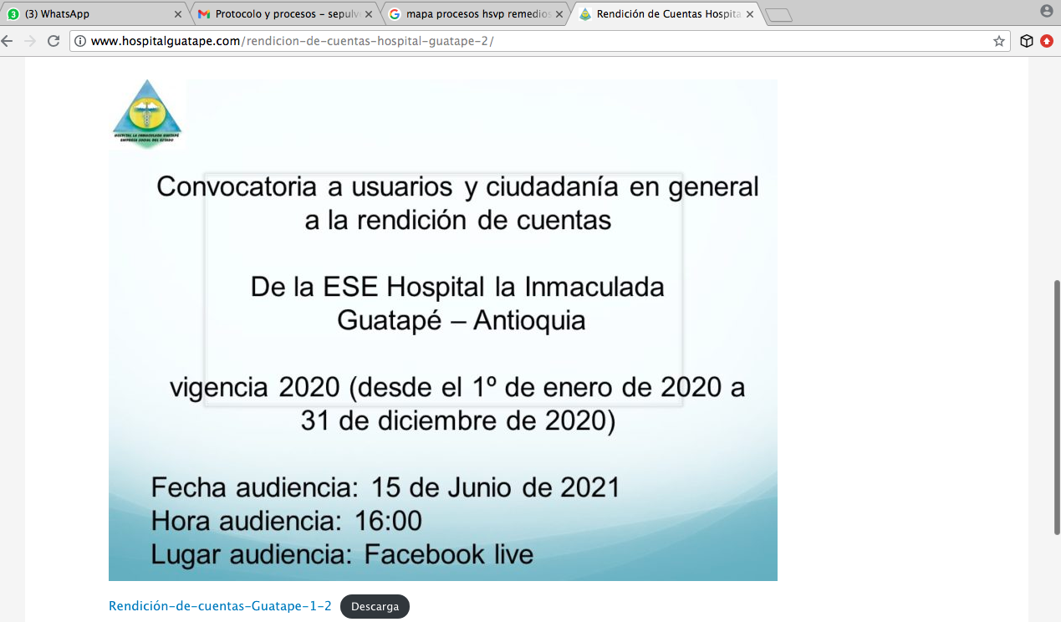
DESARROLLO DE LA AUDIENCIA PÚBLICA

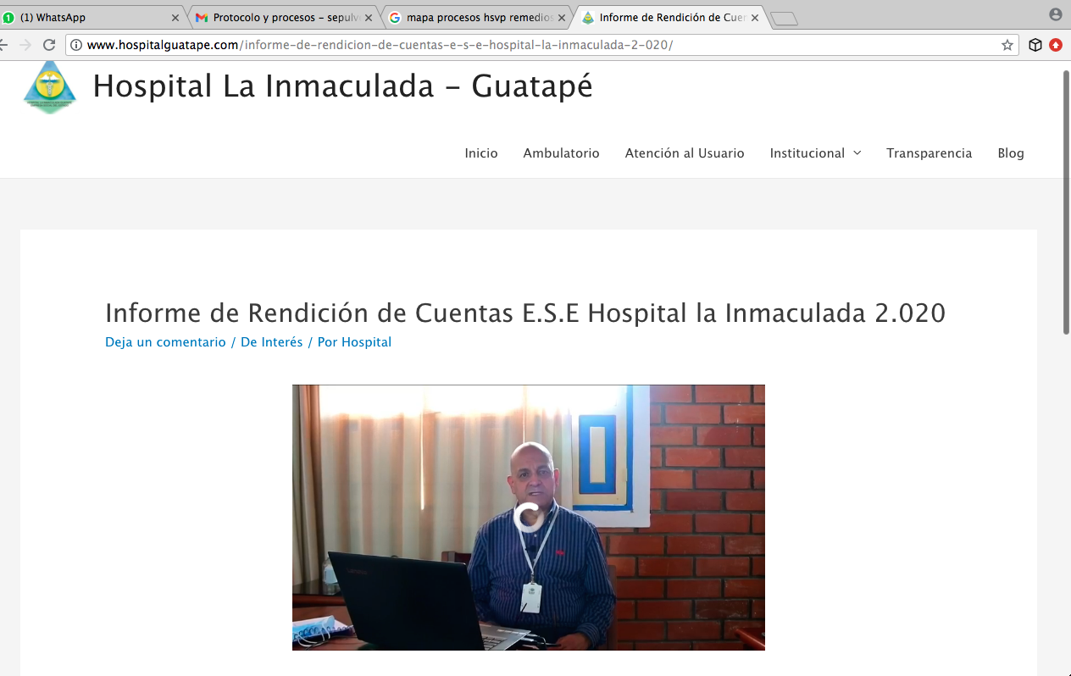

RESUMEN TRANSMISION EN VIVO

https://business.facebook.com/hospitallainmaculadaguatape/videos/508520513732289/
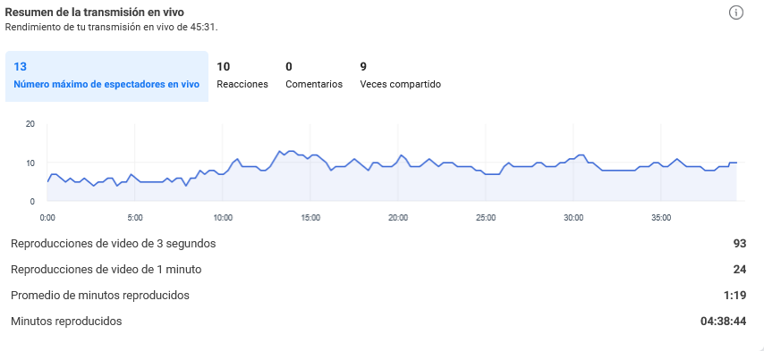

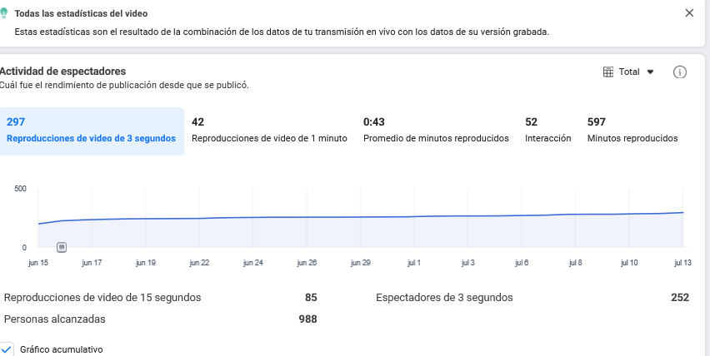
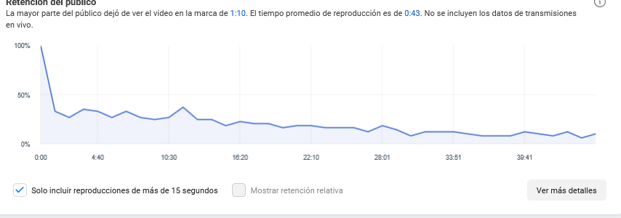
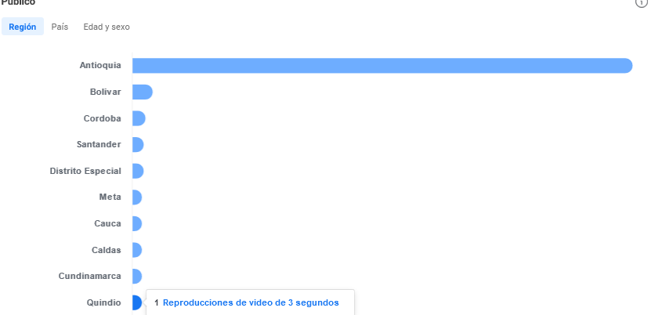

JAIME ARTURO CARDENAS RIVERA.
Gerente
ESE Hospital la Inmaculada – Guatapé-Antioquia.

